姓名：李洁 | 专业：物联网工程 | 班级：20181191班 | 学号：2018119114、
科目：物联网通信技术 |  | 实验日期：2020/09/12
实验题目：按键和LED灯的亮灭控制。
【实验目的】
通过按键控制LED灯亮灭。
1.实验设备
◆ 硬件：PC机一台
◆ STM32F103C8
软件：keli 5
2.实验效果
按下KEY1，对应的LED1状态翻转，按下KEY2对应的LED2状态翻转，按下KEY3，对应的LED3状态翻转。

【实验内容】
主要源代码：
main.c:
#include "main.h"
int main(void)
{
while(1)
{
Key_Pin_Init();
u8 x=Key_Scan();
if (x==1)
{
LED1_ON();
}
else if(x==2)
{
LED2_ON();
}
else if(x==3)
{
LED3_ON();
}
}
}

Led.c:
void Led_Pin_Init(void)
{
RCC_APB2PeriphClockCmd(RCC_APB2Periph_GPIOB|RCC_APB2Periph_GPIOA, ENABLE);
GPIO_InitTypeDef GPIO_InitStruct;
GPIO_InitStruct.GPIO_Mode = GPIO_Mode_Out_PP;
GPIO_InitStruct.GPIO_Pin = GPIO_Pin_11 | GPIO_Pin_14;
GPIO_InitStruct.GPIO_Speed = GPIO_Speed_2MHz;
GPIO_Init( GPIOB, &GPIO_InitStruct);

GPIO_InitStruct.GPIO_Pin = GPIO_Pin_11 ;
GPIO_Init( GPIOA, &GPIO_InitStruct);

GPIO_SetBits( GPIOB, GPIO_Pin_11|GPIO_Pin_14);

GPIO_SetBits( GPIOA, GPIO_Pin_11);
}

void LED1_ON()
{
GPIO_InitTypeDef GPIO_InitStruct;
GPIO_InitStruct.GPIO_Mode = GPIO_Mode_Out_PP;
GPIO_InitStruct.GPIO_Pin = GPIO_Pin_11;
GPIO_InitStruct.GPIO_Speed = GPIO_Speed_2MHz;

RCC_APB2PeriphClockCmd(RCC_APB2Periph_GPIOB,ENABLE);
GPIO_Init( GPIOB, &GPIO_InitStruct);

GPIO_SetBits(GPIOB, GPIO_Pin_11);
}

void LED2_ON()
{
GPIO_InitTypeDef GPIO_InitStruct;
GPIO_InitStruct.GPIO_Mode = GPIO_Mode_Out_PP;
GPIO_InitStruct.GPIO_Pin = GPIO_Pin_14;
GPIO_InitStruct.GPIO_Speed = GPIO_Speed_2MHz;

RCC_APB2PeriphClockCmd(RCC_APB2Periph_GPIOB,ENABLE);
GPIO_Init( GPIOB, &GPIO_InitStruct);

GPIO_SetBits(GPIOB, GPIO_Pin_14);
}

void LED3_ON()
{
GPIO_InitTypeDef GPIO_InitStruct;
GPIO_InitStruct.GPIO_Mode = GPIO_Mode_Out_PP;
GPIO_InitStruct.GPIO_Pin = GPIO_Pin_11;
GPIO_InitStruct.GPIO_Speed = GPIO_Speed_2MHz;

RCC_APB2PeriphClockCmd(RCC_APB2Periph_GPIOA,ENABLE);
GPIO_Init( GPIOA, &GPIO_InitStruct);

GPIO_SetBits(GPIOA, GPIO_Pin_11);
}

Key.c:
#include "key.h"

void Key_Pin_Init(void)
{

RCC_APB2PeriphClockCmd(RCC_APB2Periph_GPIOB|RCC_APB2Periph_GPIOA, ENABLE);

GPIO_InitTypeDef GPIO_InitStruct;
GPIO_InitStruct.GPIO_Mode = GPIO_Mode_IN_FLOATING;
GPIO_InitStruct.GPIO_Pin = GPIO_Pin_0 | GPIO_Pin_8;
GPIO_InitStruct.GPIO_Speed = GPIO_Speed_2MHz;
GPIO_Init( GPIOA, &GPIO_InitStruct);

GPIO_InitStruct.GPIO_Pin = GPIO_Pin_10;
GPIO_Init( GPIOB, &GPIO_InitStruct);
}

u8 Key_Scan(void)
{
static u8 KEY_FLAG = 0;
if((K1 == 1 || K2 == 0 || K3 == 0)&&KEY_FLAG == 0)
{
KEY_FLAG = 1;
if(K1 == 1)
{
return 1;
}
else if(K2 == 0)
{
return 2;
}
else if(K3 == 0)
{
return 3;
}
}
else if( K1 == 0 && K2 == 1 && K3 == 1 && KEY_FLAG == 1)
{
KEY_FLAG = 0;
}
return 0;
}

【实验结果】
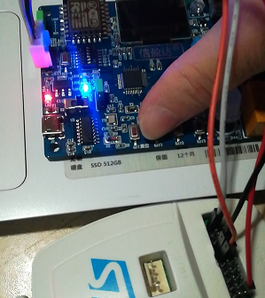
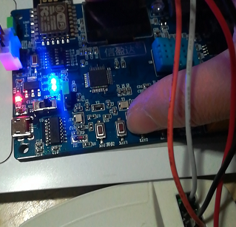

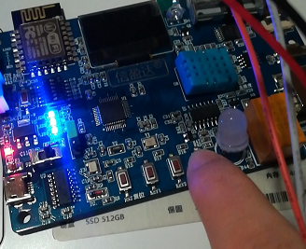

【教师评语和成绩】

成绩： 指导教师： 日期：

